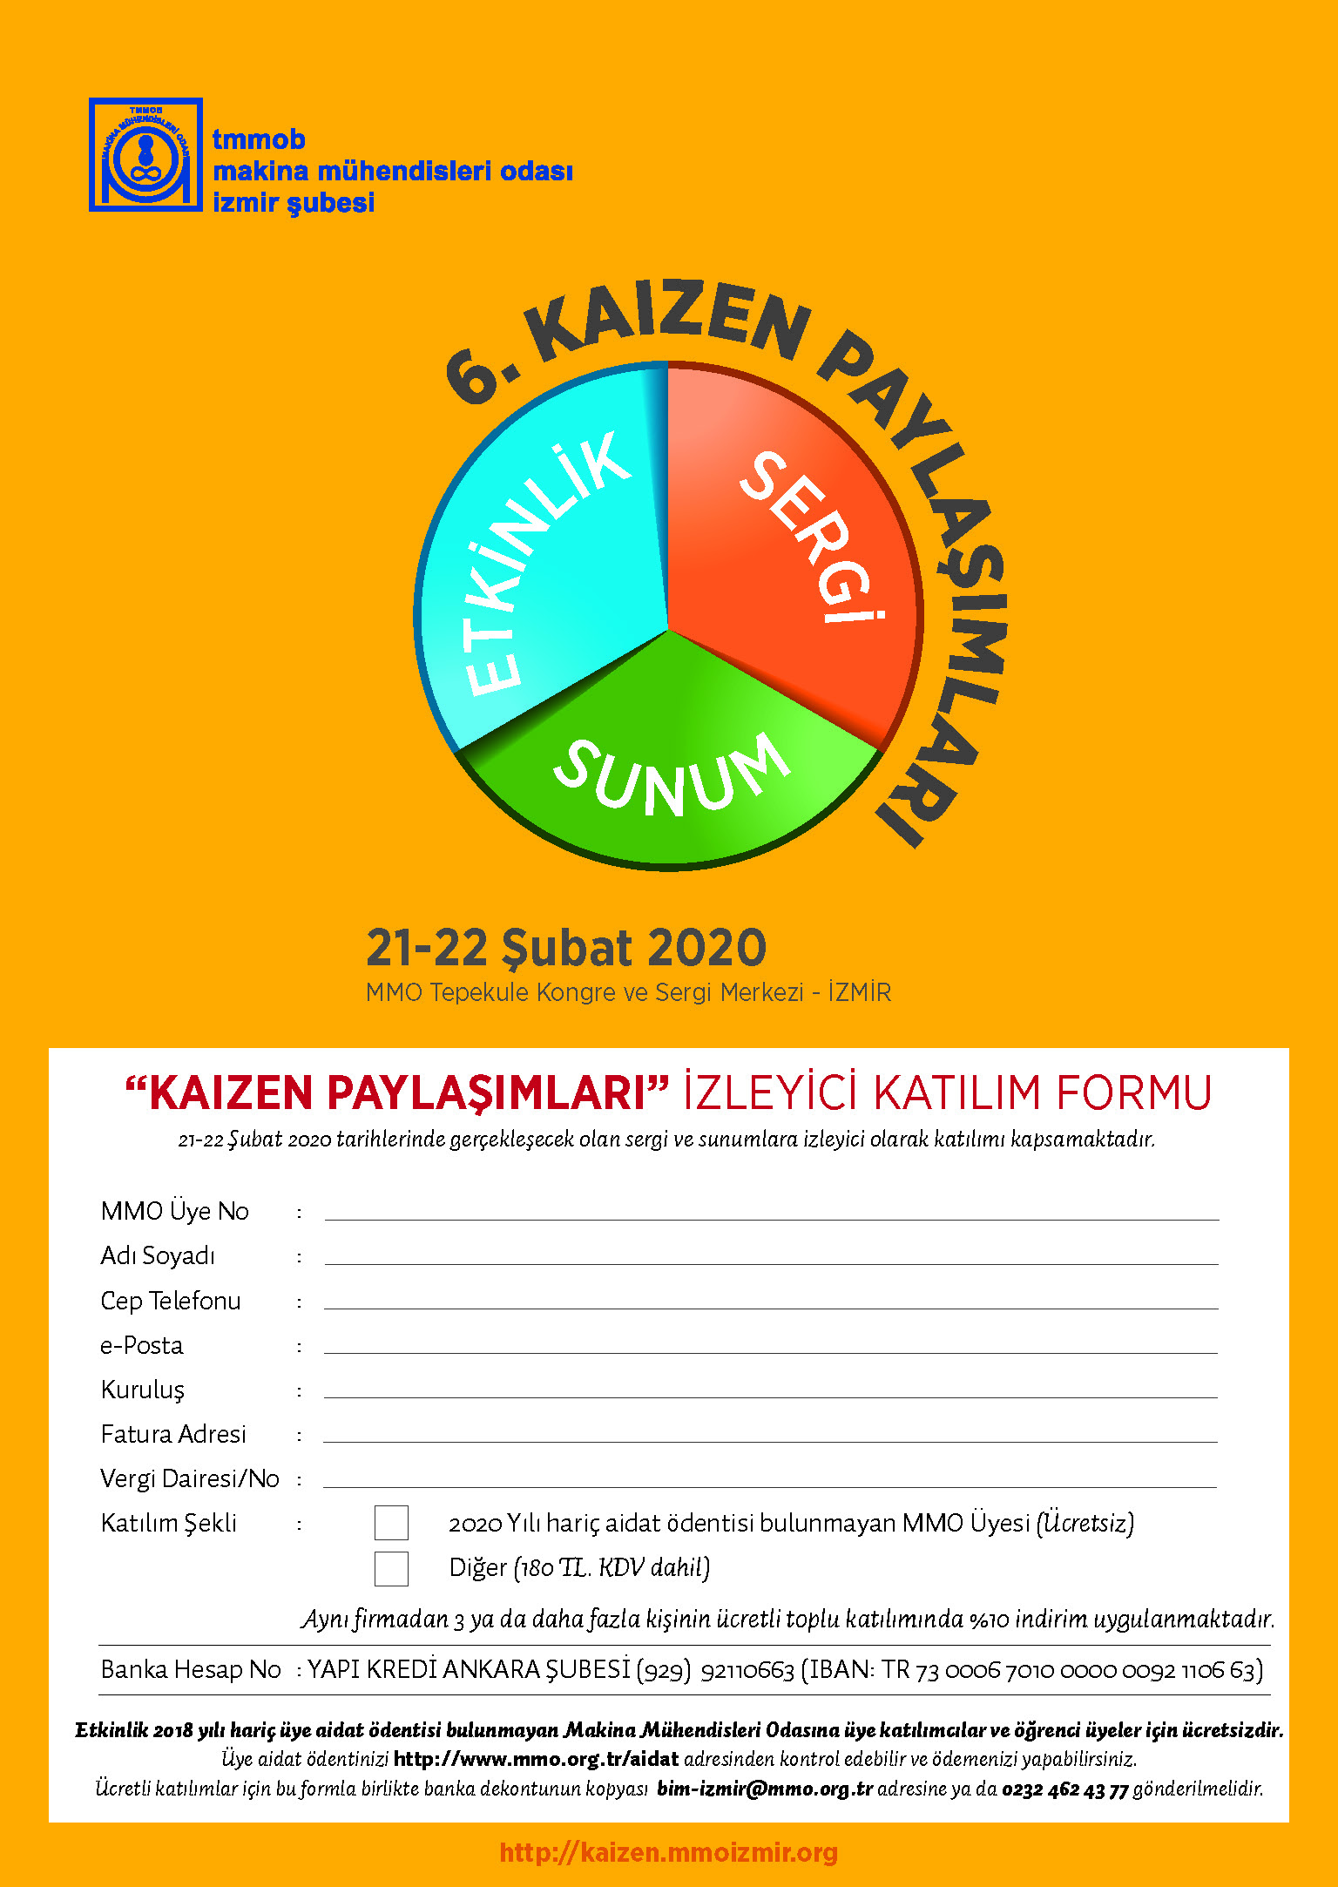
MMO Üye No:
T.C. Kimlik Numarası:
Adı Soyadı:
e-posta:
Kuruluş:
Fatura Adresi:
Vergi Dairesi No:
Katılım Şekli:
Etkinlik için kayıt yaptırmış kişiler (75 TL KDV Dahil)
Diğer (125 TL KDV Dahil)

